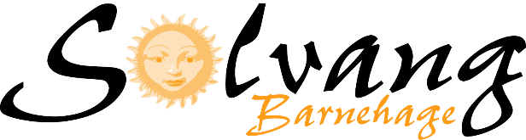

Påkledning og utstyr

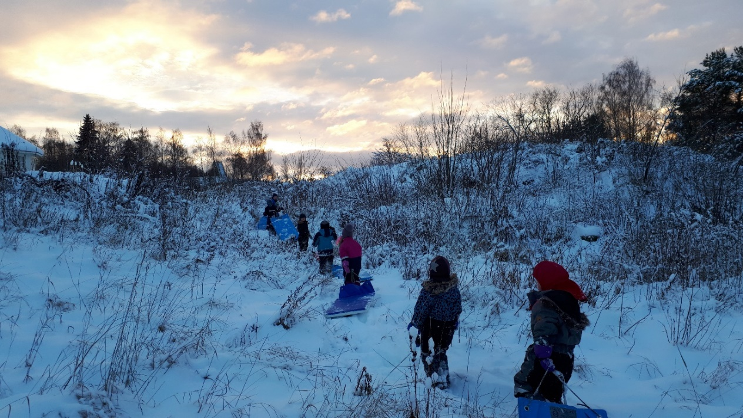

Solvang Barnehage A/S
Grimerudvegen 8
2312 Ottestad

www.solvangbarnehage.no

Oppdatert mai 2020

Klær og utstyr – hva ønsker vi
i barnehagen?

Her kommer en liste over hva slags klær vi ønsker at barna skal ha i barnehagen, og hvor vi ønsker at de skal ligge. Vi er mye ute, derfor er det viktig at barna har gode og riktige klær.

I forhold til hvor klærne skal ligge gjør det hverdagen mye enklere for oss dersom alle har samme system, slik at vi slipper å lete for å finne klærne før vi skal kle på – dette er også til beste for barna, for da får vi bedre tid til å være sammen med dem På grunn av ulik/begrenset plass til lagring er det litt forskjellig system på de ulike avdelingene.

Spør gjerne personalet i barnehagen om anbefalinger og tips – vi har mye erfaring på hva som fungerer og ikke!

Og husk: Alle klær og sko skal merkes med barnas navn!

Alle barn har egne knagger ute, hvor skitne og våte uteklær henges hvis de trenger å tas med hjem til vask eller tørk. Hvert barn får også en egen grønn gjenbrukspose som kan brukes til å bære klær i.

Sjekk jevnlig at barna har det utstyret de trenger, og at det er helt og passe. Strikken under buksebeina på dress og regntøy er spesielt viktig.

Barn som sover i barnehagen må ha med egen vogn å sove i. På Stjerneskudd sover de fleste barna i soverom inne, mens noen sover ute.
Alle barna må ha sele og utstyr i vogna etter vær og årstid. For barna som sover ute anbefaler vi saueskinn som underlag i vogna, og disse må også ha insektsnett og kattenett.

Barn som bruker bleier i barnehagen må ha med disse selv, vanlige teip-bleier (ikke up&go). Vi sender beskjed på Kidplan når det er tid for å fylle opp med nye bleier.

System i garderoben på Stjerneskudd.

I kurven
Ting vi bruker til daglig

Høst, vinter og vår:
- Votter, minst to par tilpasset årstiden! Votter blir fort våte!
- Luer, gjerne to i tilfelle en blir våt
- Hals/buff
- Ullsokker
- Ullklær/fleece som skal brukes under dressen
- Ekstra sokker

Sommer:
- Solhatt/solbriller
- Shorts og t-skjorte
- Ekstra sokker

I egen hylle i gangen
- Skiftetøy. Alle barn bør ha tilgjengelig ett sett skiftetøy tilpasset årstiden- slik at de kan skifte ”fra topp til tå”. Noen trenger kanskje flere truser, stillongs eller bodyer hvis de en periode søler mye eller tisser på seg, men ellers er det nok med ett sett – da er det lettere for oss å finne det vi trenger, og lettere for dere å se hva som mangler Husk å fylle på med nytt hvis noe har blitt skittent!
- Ekstra varme klær om vinteren, ekstra lette klær om sommeren.

Vi anbefaler vi at barna bruker ullundertøy i vinterhalvåret; ull både varmer, isolerer og ventilerer. Stillongs er bedre enn strømpebukse, da sokker (helst tynne ullsokker) er lettere å skifte enn ei hel strømpebukse hvis beina blir våte.

På plassen i garderoben
- Regntøy. Bortsett fra midt på vinteren må alle barna ha regntøy og støvler/dockboots/cherrox tilgjengelig i barnehagen. Regnvotter er også fint å ha.
- Jakke/dress. Alle må ha ytterklær tilpasset årstiden – alle trenger dress, og den må være hel og stor nok, og gjerne vanntett! Tynn dress er fint på vår/høst, tykk dress på vinteren. Husk å sjekke at strikkene på dress og regnbukser er hele!
- Sko. Barna må ha store nok og skikkelige sko. Om sommeren er det fint med joggesko og sandaler, og om høsten/vinteren er det vintersko som gjelder. Cherrox kan gjerne brukes om høsten, men de er for kalde til å erstatte vinterskoene. Innesko må også alle ha.

Husk å merke alle klær, sko og eiendeler med barnas navn.

System i garderoben på Solstråle og Måneskinn.

I den lille kurven
- Votter, minst to par tilpasset årstiden! Votter blir fort våte!
- Luer, gjerne to i tilfelle en blir våt.
- Hals/buff.
- Ullsokker.
- Solbriller/solhatt/caps.

I hyllene
Ting barna skal bruke i løpet av dagen.
- Ullklær/fleece som skal brukes under dressen.

I kurven på toppen
- Skiftetøy. Alle barn bør ha tilgjengelig ett sett skiftetøy tilpasset årstiden- slik at de kan skifte ”fra topp til tå”. Noen trenger kanskje flere truser, stillongs eller gensere hvis de en periode søler mye eller tisser på seg, men ellers er det nok med ett sett – da er det lettere for oss å finne det vi trenger, og lettere for dere å se hva som mangler Husk å sjekke jevnlig for å fylle på hvis noe har blitt skittent!
- Ekstra varme klær om vinteren, ekstra lette klær om sommeren.

Vi anbefaler vi at barna bruker ullundertøy i vinterhalvåret; ull både varmer, isolerer og ventilerer. Stillongs er bedre enn strømpebukse, da sokker (helst tynne ullsokker) er lettere å skifte enn ei hel strømpebukse hvis beina blir våte.

På plassen i garderoben
- Regntøy. Bortsett fra midt på vinteren må alle barna ha regntøy og støvler/dockboots/cherrox tilgjengelig i barnehagen. Regnvotter er også fint å ha.
- Jakke/dress. Alle må ha ytterklær tilpasset årstiden – alle trenger dress, og den må være hel og stor nok, og gjerne vanntett! Husk å sjekke at strikkene på dress og regnbukser er hele!
- Sko. Barna må ha store nok og skikkelige sko. Om sommeren er det fint med joggesko og sandaler, og om høsten/vinteren er det vintersko som gjelder. Cherrox kan gjerne brukes om høsten, men de er for kalde til å erstatte vinterskoene. Innesko må også alle ha.

Sekkene skal henge på barnas knagger ute ved inngangsdøra.

Husk å merke alle klær, sko og eiendeler med barnas navn.

